HRVATSKI CRVENI KRIŽ
GRADSKO DRUŠTVO CRVENOG KRIŽA
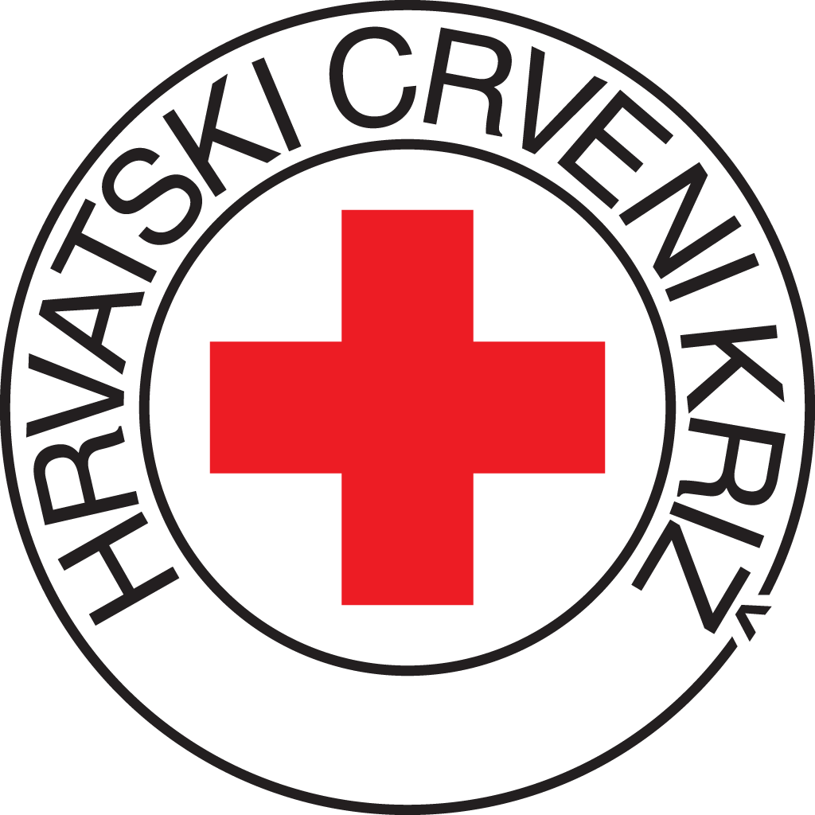
GRADSKO DRUŠTVO CRVENOG KRIŽA GAREŠNICA

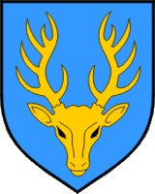
GAREŠNICA

Garešnica, Vladimira Nazora 13
Tel. 043/531-156
OIB: 93112879215
HR9524020061100008873
www.dckbbz.hr

Garešnica, 13.12. 2021.

Predmet: jubilarni DDK-vi za 2021. godinu

ŽENE

- DAVANJA: Anita Štefčić, Gornji Uljanik
Gabriela Grgić, Garešnica
Snježana Farkaš, Garešnica

5. DAVANJA: Nikolina Obrovac, Ladislav
Blaženka Benić, Mala Bršljanica
Tatjana Tkalčević, Garešnica

10. DAVANJE: Sanja Bugarinović, Mala Mlinska
Kristina Kovačević , Velika Mlinska
Anita Frida, Ciglenica

MUŠKARCI

- DAVANJE: Luka Jurkić, Garešnica
Matej Vnučec, Garešnica
Nikola Vujnović, Velika Bršljanica
Kristijan Žgela, Ladislav
Filip Benković, Ivanska
Željko Đeri, Velika Trnovitica
Aleksandar Bojčić, Garešnica
Edim Muratović, Garešnica
Tomislav Rebrović, Garešnica
Antonijo Trbušić, Sokolovac
Antonio Mihatović, Kajgana

10. DAVANJA: Marijo Dragozet, Garešnica
Mladen Herceg, Šimljanik
Ivan Rebrović, Malo Vukovje
Krešimir Leniček, Garešnica
Vilko Prohaska, Hercegovac

20. DAVANJA: Željko Mlinarić, Tomašica 123
Dubravko Popović, Garešnički Brestovac

30. DAVANJA: Srđan Herceg, Ribnjaci
Ivica Jadi, Garešnički Brestovac
Bojan Kezele, Garešnica
Stjepan Kunješić, Garešnica
Andrija Belić, Garešnica
Alen Palijan, Malo Vukovje
Mario Grčević, Palešnik
Đuro Škrobot, Mali Pašijan
Velimir Žunac, Garešnica

40. DAVANJA: Goran Butković, Kaniška Iva
Siniša Vacek, Garešnica
Zvonko Cvitaš, Kaniška Iva
Krešimir Palijan, Kaniška Iva
Ivica Štimac, Garešnica
Antun Ivanušević, Ciglenica

50. DAVANJA: Vitomir Poštek, Uljanik
Branko Vlahović, Garešnica
Goran Cupek, Garešnica
Zvonimir Palijan, Kaniška Iva
Milan Šegavac, Hercegovac

75. DAVANJA: Tomislav Bezuk, Dišnik
Sven Presl, Dišnik

100. DAVANJA: Matija Gorek, Trnovitički Popovac
Dejan Begić, Garešnica

Članovi „ Kluba 100 +“

- MLADEN MIHOKOVIĆ, Hercegovac – 118 davanja
- ZLATKO NOCIAR, Garešnica – 115 davanja
- DUBRAVKO BERDEN, Garešnica- 128 davanja
- JOSIP AREFIJEV, Hercegovac – 123 davanja
- STEVO ŠKREBLIN, Palešnik – 107 davanja
- ZDRAVKO KLIŠAN, Kaniška Iva – 117 davanja
- ŽELJKO ČASTEK, Hercegovac – 117 davanja
- ŽELJKO HORVAT, Hrastovac – 118 davanja
9. VALENT DUKOVIĆ, Garešnički Brestovac – 119 davanja


+HUMANOST+NEPRISTRANOST+NEUTRALNOST+NEOVISNOST+DOBROVOLJNOST+
+JEDINSTVO+UNIVERZALNOST+

